
SOLICITUDE DE APROBACIÓN DE ANTEPROXECTO
DO TRABALLO DE FIN DE GRAO
GRAO EN ENXENARÍA INFORMÁTICA.
Entréguese na Administración da ETSE antes da data indicada no Artigo 15 do Regulamento de traballo fin de grao enxeñaría informática: O Anteproxecto terá que ser aprobado pola Comisión de Traballos Fin de Carreira de Enxeñaría Informática como mínimo tres meses antes da data de depósito e de solicitude de trámite de defensa do TFG

Datos do/a Alumno/a
Nome: Roi Rodríguez Huertas |  |  | DNI: 35581467F
Enderezo: Amorin Bº Arrotea nº48A |  |  |  | Localidade: Tomiño
Provincia: Pontevedra | C.P.: 36791 | Teléfono: 677719874 |  | Correo-e USC: roi.rodriguez.huertas@rai.usc.es

Requisitos
O alumnado poderá ter pendentes como máximo 75 créditos para completar os estudos, excluídos os correspondentes ao TFG

Datos do Traballo de Fin de Grao
Título: Visualización ampliada de edificios
Titor(a): Julián Flores González Correo-e: julian.flores@usc.es
Cotitor(a): José Ángel Taboada González Correo-e: joseangel.taboada@usc.es
Cotitor(a): Correo-e:
Áreas de coñecemento: Lenguajes y sistemas informaticos

Departamento: Electrónica e computación
Empresa (se procede):
A persoa que asina e cos datos que se indican solicita á Comisión de Traballos Fin de Grao de Enxeñaría Informática a aprobación do anteproxecto que se acompaña.

Santiago de Compostela, 16 de Febreiro de 2016

O/A alumno/a  Asdo: Roi Rodríguez Huertas |  | Vº e Pr. O/A Titor(a) e Cotitor(a) do proxecto  Asdo:

Á atención da Comisión de Traballos Fin de Grao de Enxeñaría Informática

DESCRICIÓN DO ANTEPROXECTO
(Adaptar o tamaño do documento segundo sexa necesario.)
TÍTULO:

Visualización ampliada de edificios

Introducción
La realidad aumentada o AR (Augmented Reality en inglés), es una herramienta que permite la incorporación de datos e información digital en un entorno real. Es una tecnología que todavía se encuentra en desarrollo, la cual requiere unas prestaciones computacionales exigentes y sensores que proporcionen información del entorno.
Actualmente la AR se está implantando en los teléfonos móviles gracias a su evolución en los últimos años. Cada vez incluyen procesadores con más poder de cálculo, así como diversos sensores y elementos que los hacen adecuados para la AR, además de ser fácilmente portables pudiendo emplearlos en casi cualquier parte.
En el caso concreto de los edificios, se puede sacar partido a la AR mediante funciones como la visualización de diferentes infraestructuras no visibles a simple vista, como instalaciones de agua o eléctricas; mostrar la ubicación dentro del inmueble, o cualquier información adicional que se estime oportuna. Esto se podría emplear para realizar tareas que pueden comprender desde realizar un mantenimiento guiado por el dispositivo de las infraestructuras, hasta funciones más complejas como ayudar a realizar un análisis de la eficiencia energética del edificio.

Objetivos
Desde un punto de vista general, el objetivo de este proyecto es diseñar y construir un sistema que permita mediante AR, la visualización de información de un edificio empleando un dispositivo móvil. Los objetivos a marcar son:
- Ubicación precisa del dispositivo dentro del edificio y del habitáculo en el que nos encontremos.
- Desenvolver una interfaz adaptada al dispositivo, que permita la manipulación de aplicación mientras se sostiene el móvil con la orientación adecuada.
- Representación de dicha información de forma clara y coherente con la realidad en la pantalla.
- Permitir acceso a la información a través de sistemas externos mediante interfaces web rest.
- Permitir la inclusión de espacios mediante la lectura de formatos 3D estándar.

Descripción técnica
En este TFG, se desarrollará una aplicación que funcione sobre la plataforma Android. Para ello es necesario implementar el sistema de AR sobre el dispositivo. Se puede dividir el problema en tres partes diferenciadas pero relacionadas. La primera es el funcionamiento del motor del sistema de AR, que permitirá ubicar el dispositivo dentro del edificio. La segunda es la visualización de los diferentes datos disponibles, en consonancia con la ubicación obtenida en la primera parte. La tercera es el acceso a la información y la configuración de espacios.

Ubicación:

- Detección de marcadores para asistir a la ubicación: para inicializar la ubicación dentro de una habitación, se escaneará una pequeña imagen que servirá como referencia, como se muestra en la Figura 1.
- Seguimiento del movimiento del móvil: se emplearán los sensores inerciales como acelerómetro, giroscopio, magnetómetro; la cámara, mediante el uso de bibliotecas de seguimiento de imágenes basadas en SLAM, PTAM o similares, así como señales inalámbricas.

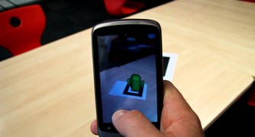Figura 1: Marcas para asistir a la ubicación
Visualización:
- Dibujado de la información en la pantalla: se empleará mediante algún motor gráfico basado en OpenGL, tales como Unity o Kivy. Los datos se dibujarán en 3D sobre la imagen de la cámara.
Acceso a la Información y configuración:
- Acceso a la información: se realizarán consultas sobre una pasarela web rest para obtener datos según necesidad.
- Configuración de espacios: mediante la lectura de archivos estándar 3D que incluyan representaciones de nuevos entornos.

Medios materiales necesarios
- Dispositivo móvil Android de última generación.
- Entorno de programación Android Studio con SDK y NDK de Android.
- Computador.

Bibliografía
1) Woodrow Barfield, y Thomas Caudell, eds. Fundamentos de Informática usable y Realidad Aumentada. Mahwah, NJ: Lawrence Erlbaum, 2001. ISBN 0-8058-2901-6.
2) Georg Klein and David Murray, Parallel Tracking and Mapping for Small AR Workspaces.
3) Brian Williams, Georg Klein and Ian Reid, Real-time SLAM Relocalisation
4) Georg Klein and David Murray, Parallel Tracking and Mapping on a Camera Phone

Observaciones

FASES DO TRABALLO E ESTIMACIÓN TEMPORAL
Un traballo de fin de grao suporá 401,25 horas de traballo autónomo do alumnado e 11,25 horas de traballo presencial (titorías e avaliación).

Dedicación semanal prevista (en horas/semana): 22
Fase | Estimación temporal (en semanas)
Análisis y prototipado | 6
Diseño | 3
Implementación | 5
Pruebas | 3
Documentación | 1,5
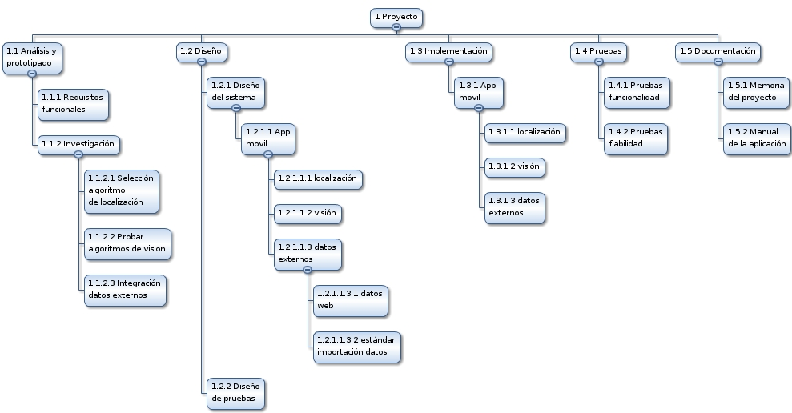
(Para a xestión do alcance do proxecto deberase incluír en tódolos casos unha EDT segundo se recolle no PMBOK do PMI. Capítulo 5, Xestión do Alcance do Proxecto)

